该文章由微信公众号文章搜索助手导出，点我免费下载
骨架大的girl千万别这样穿！因为太！好！看！了！
原创 洪洪 洪胖胖

2018-04-23


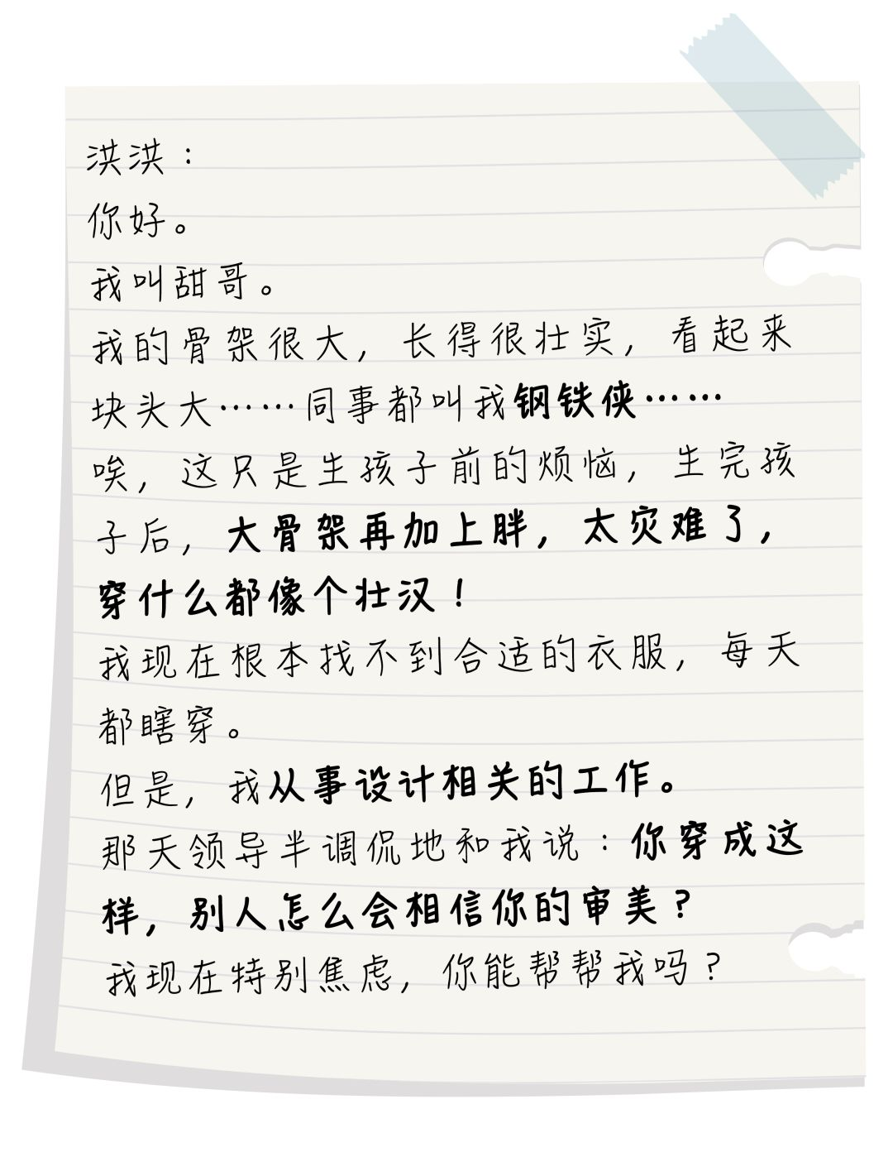
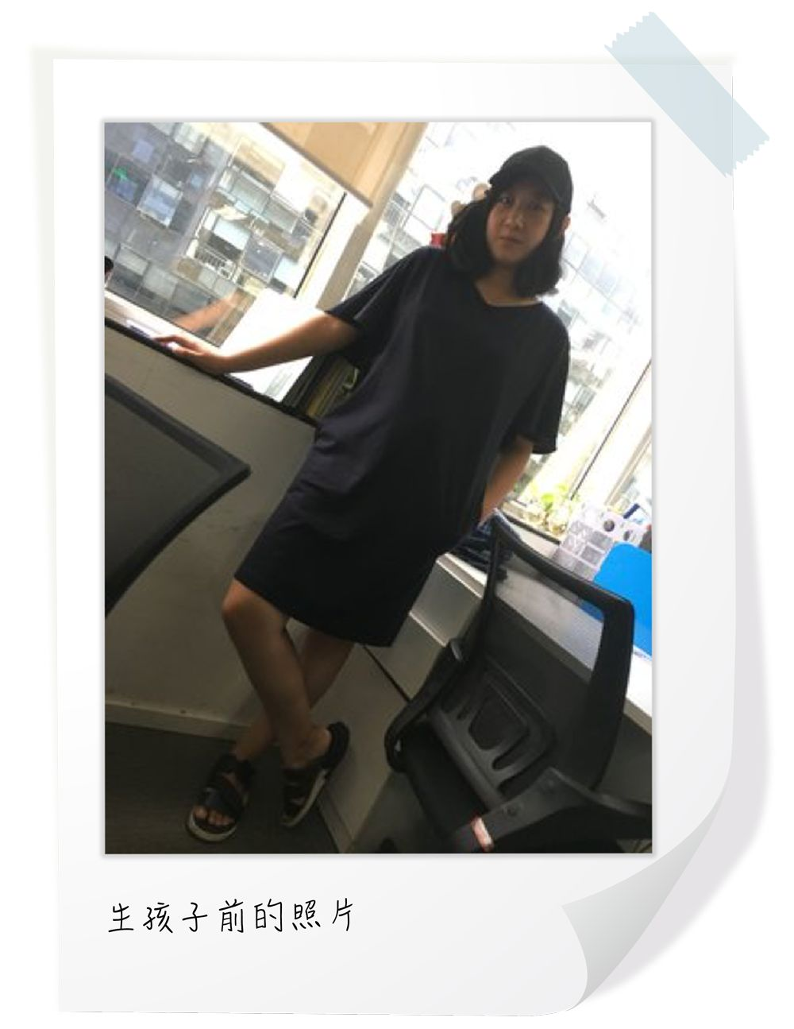
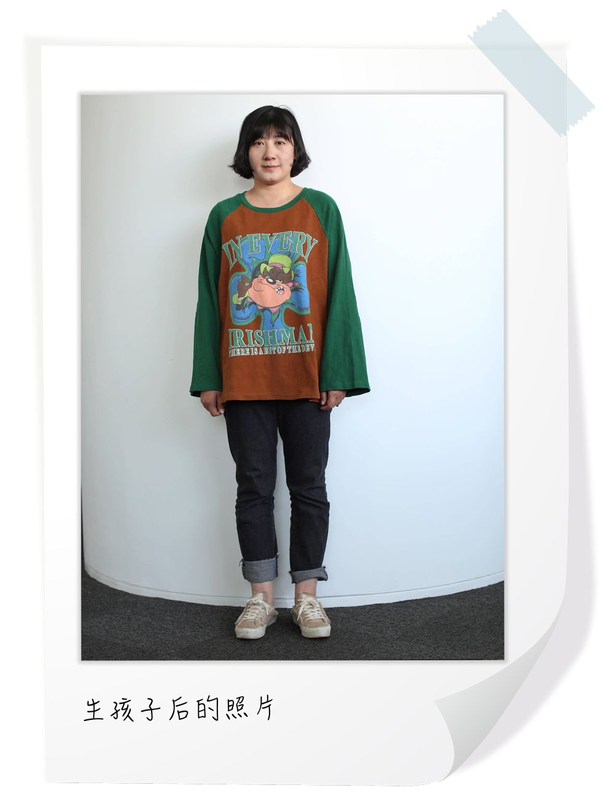

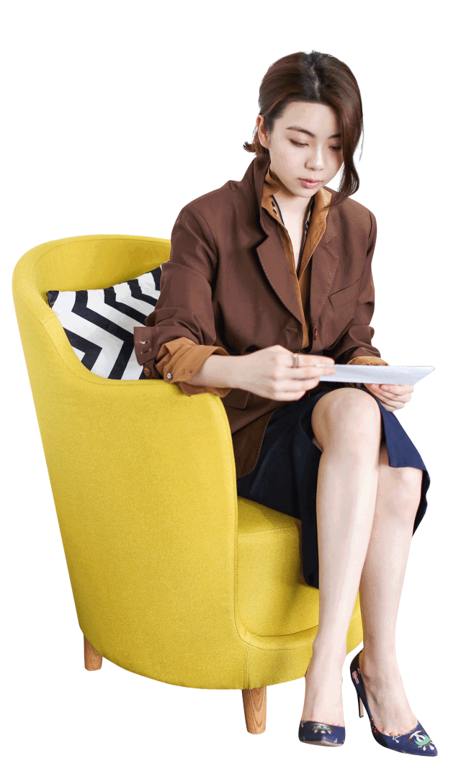

这是我们发布粉丝改造征集之后，
选出来的第一位粉丝。
她是一位妈妈，
大骨架+产后发胖，
以前的衣服全部没法穿，
穿衣服成为十分头痛的问题，
……

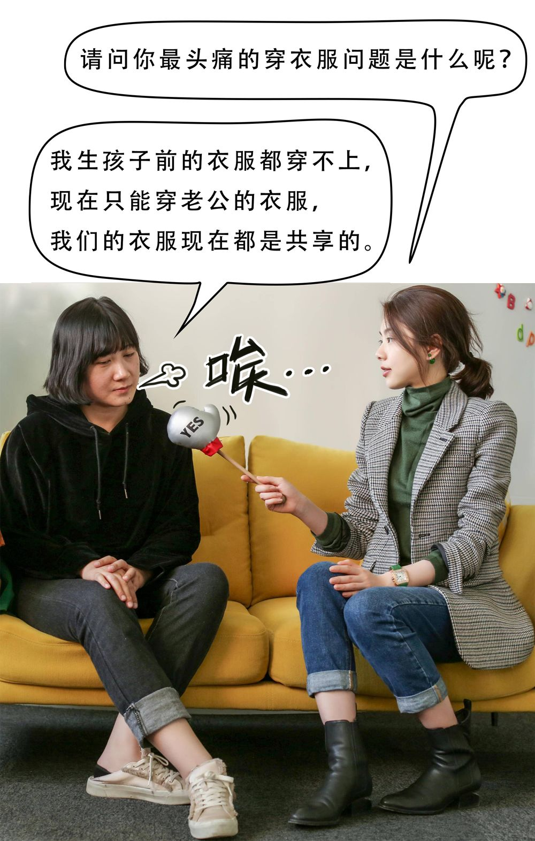

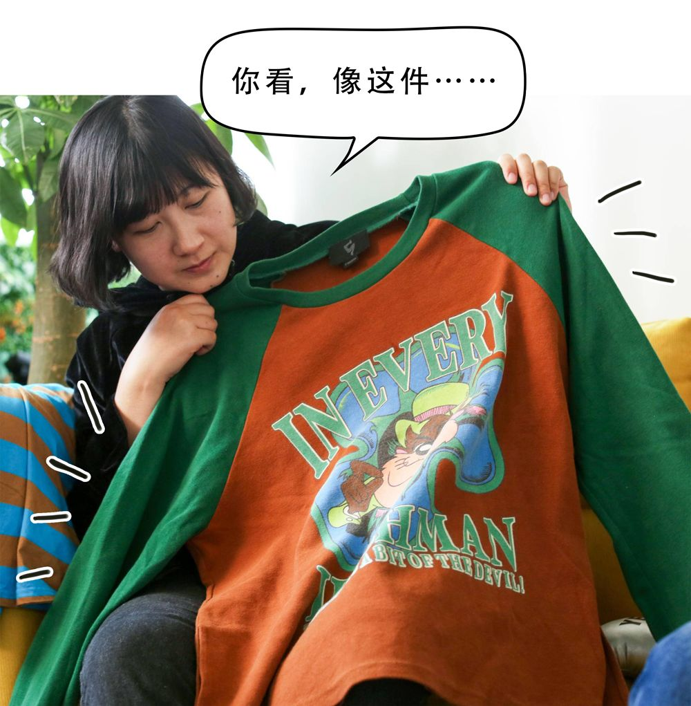

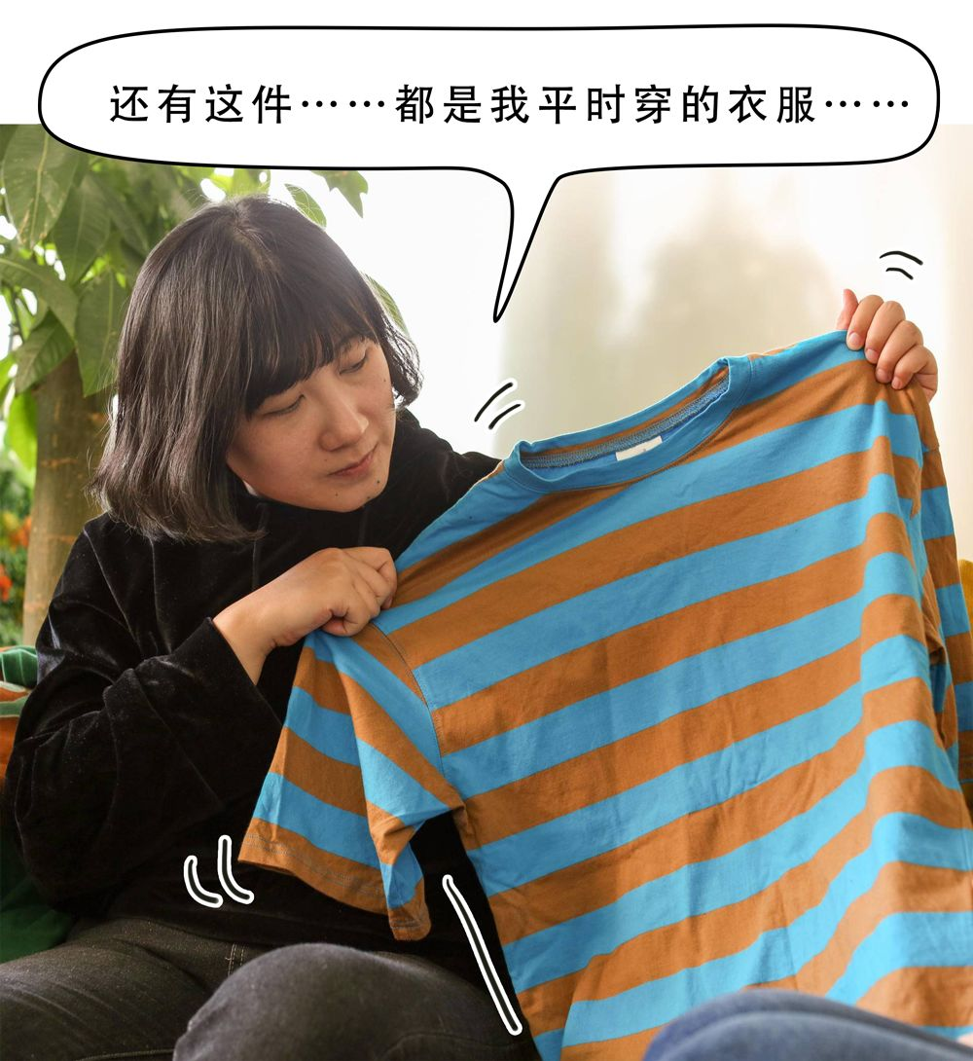

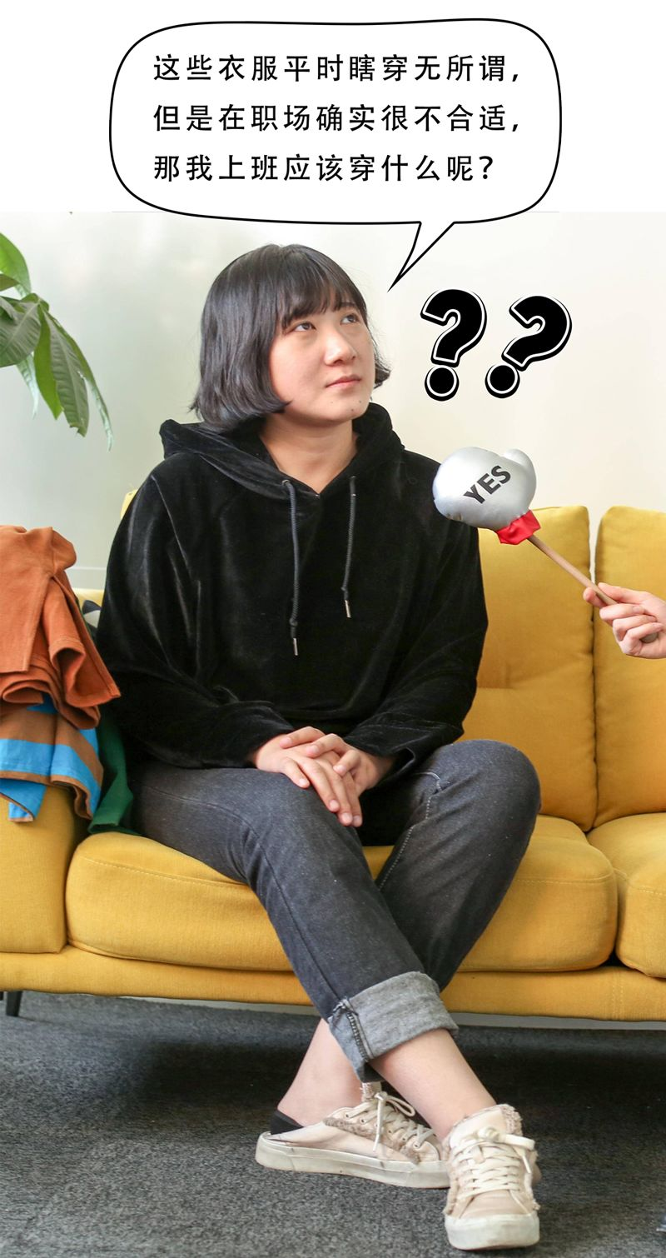

。
。
。

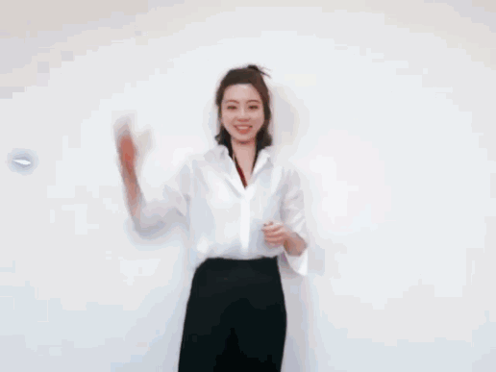

。
。
。

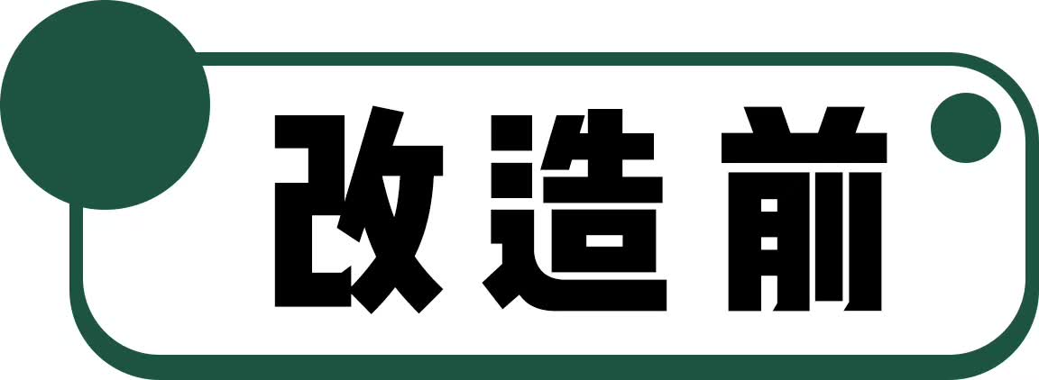

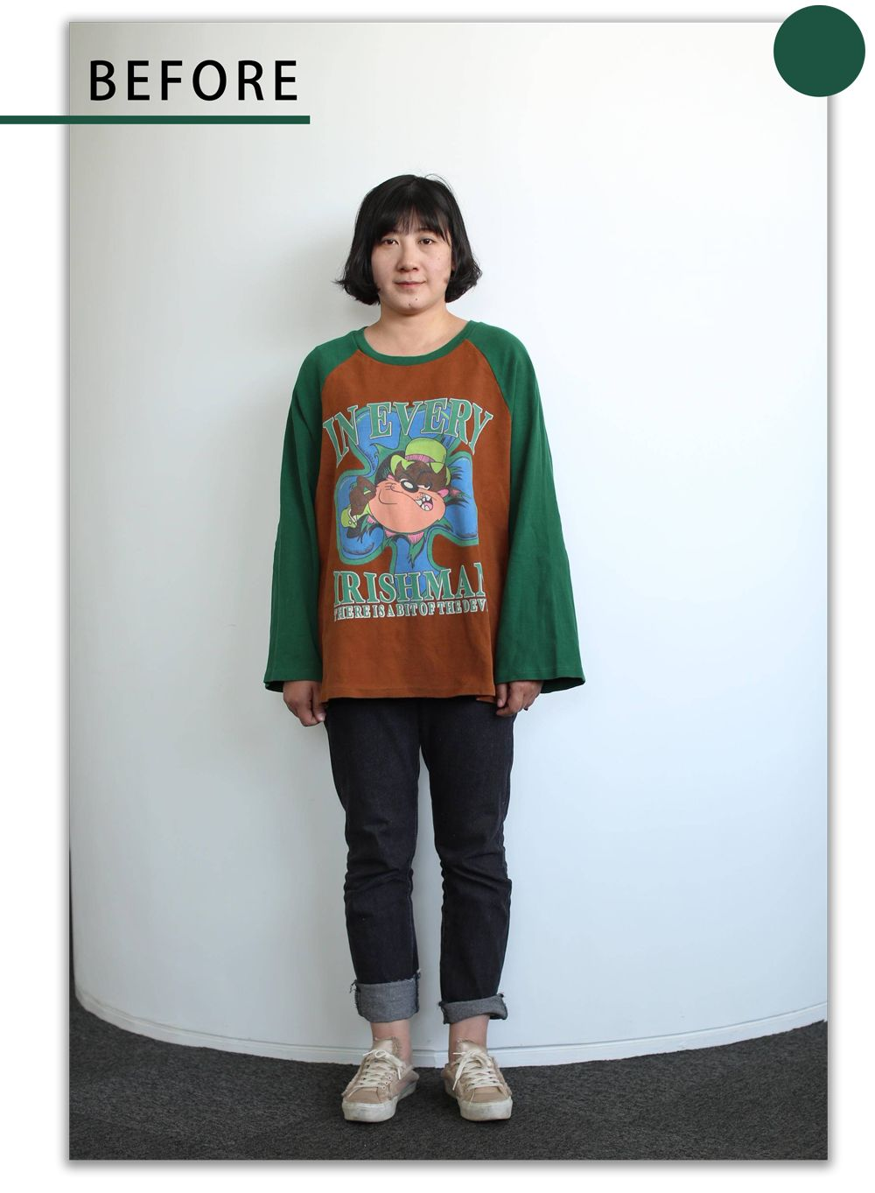

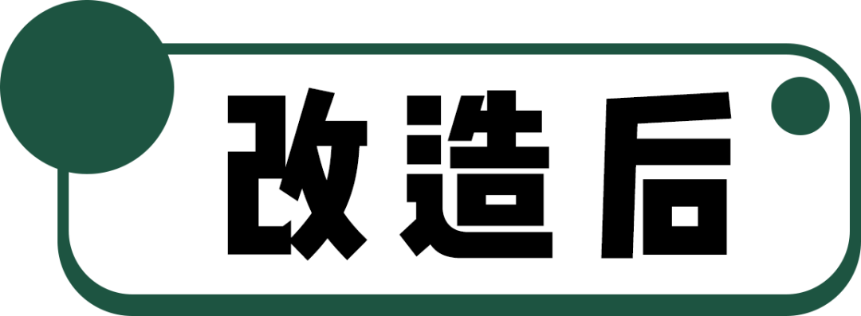

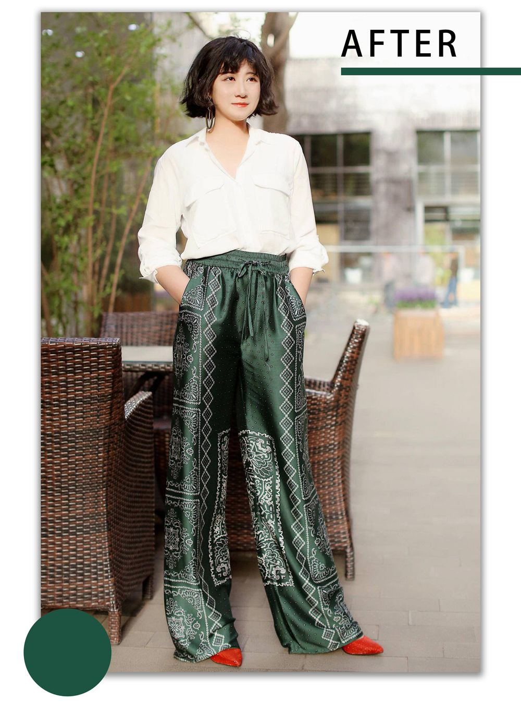

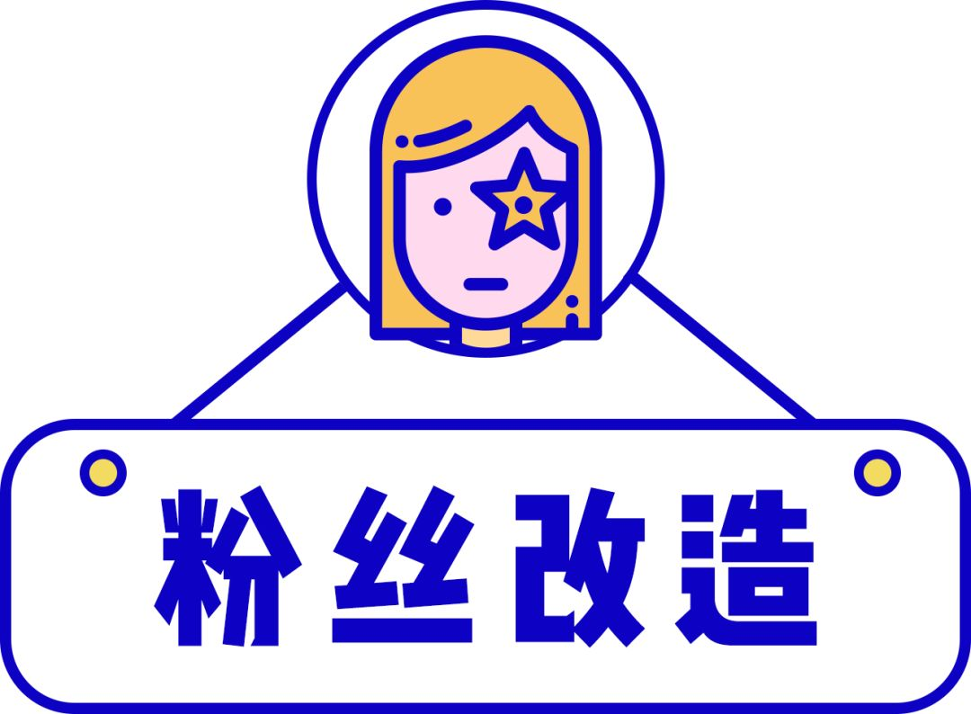
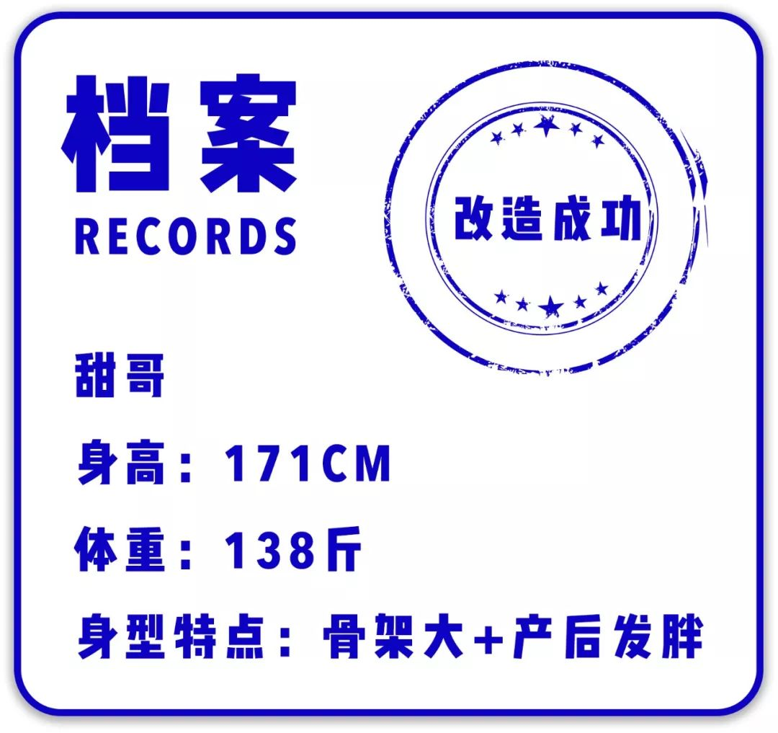

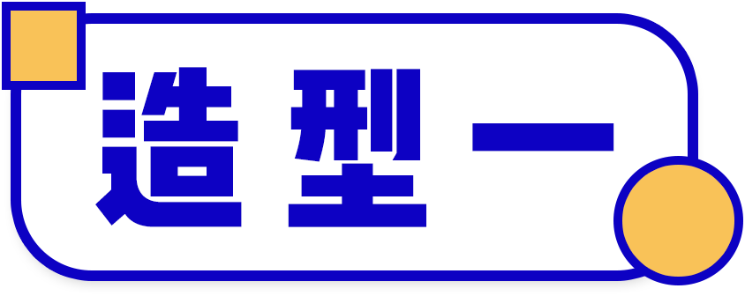

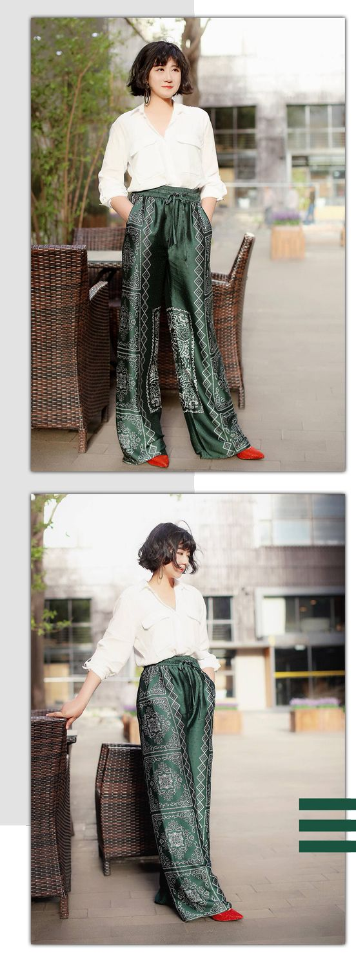

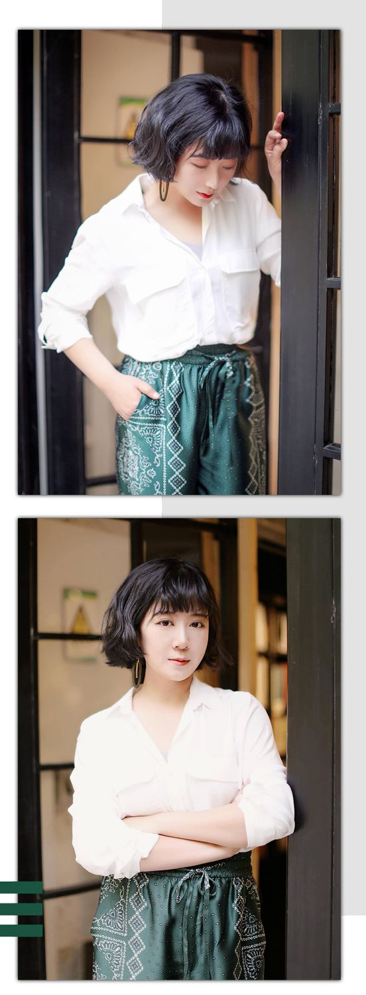

因为甜哥本身是从事设计类的工作，
公司对着装要求不会很严格。
所以，我们这次选的是不那么正式的职场装。

甜哥说，骨架大真的很苦恼，即使穿普通的衬衫，也会显得很魁梧。
当当当！干货来了！
骨架大的小伙伴，上装的挑选原则是——
没有明显肩线+软面料+v领！

之前我总说，小个子要穿有肩线的衣服。
可是骨架大的小伙伴，
反而要多穿肩线不明显的衣服。
这样会让原本的大骨架，变得柔和！

面料不能选择特别挺，特别硬的面料，
比如说白衬衫不能选择特别硬挺的，
穿上很像盔甲，立马像变形金刚！
而是要选择像丝绸，雪纺这些软质地的，
更贴身的面料。

上身壮+胸大，
大家一般都很喜欢裹得紧紧的。
但其实
穿V领反而会显得上半身没那么魁梧，
像衬衫，多解开两个扣子，
会比扣到脖子更显瘦。
如果怕走光的话，
里面记得穿一件小背心哦。

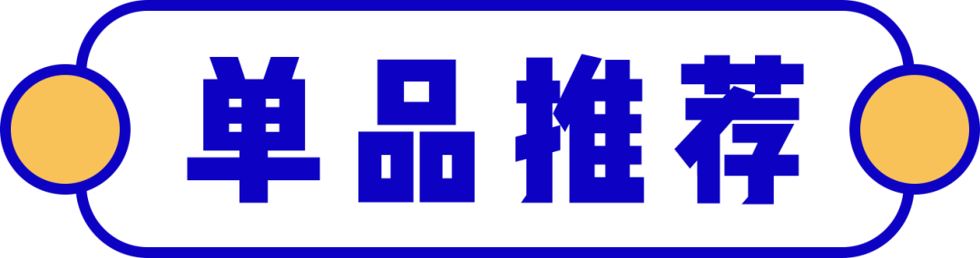

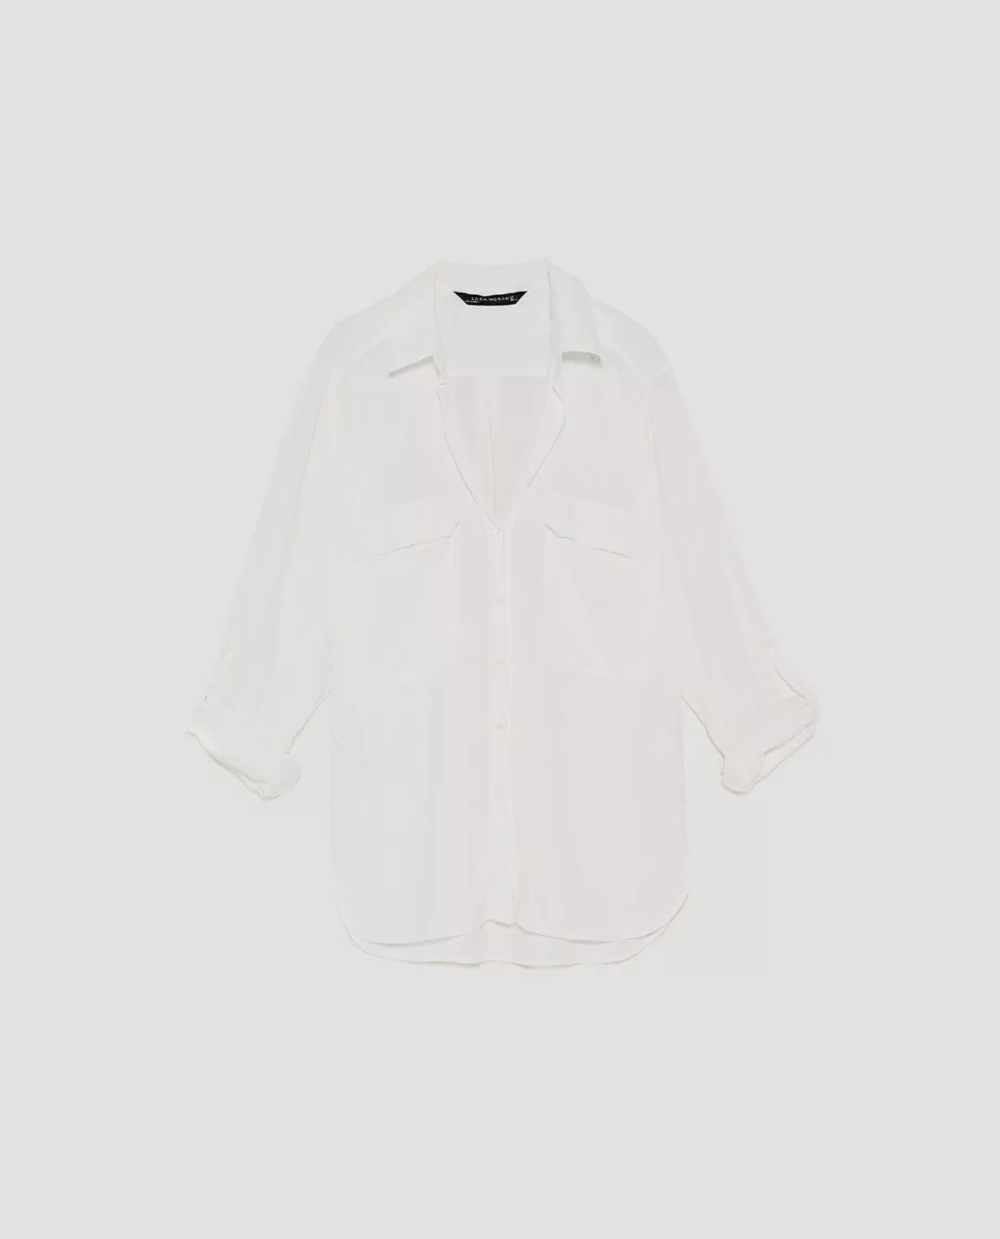

品牌：Zara
价格：299
货号：09479249251
单品链接：￥Zr730sLLDJZ￥
（复制整条链接，然后打开手机淘宝就可以）

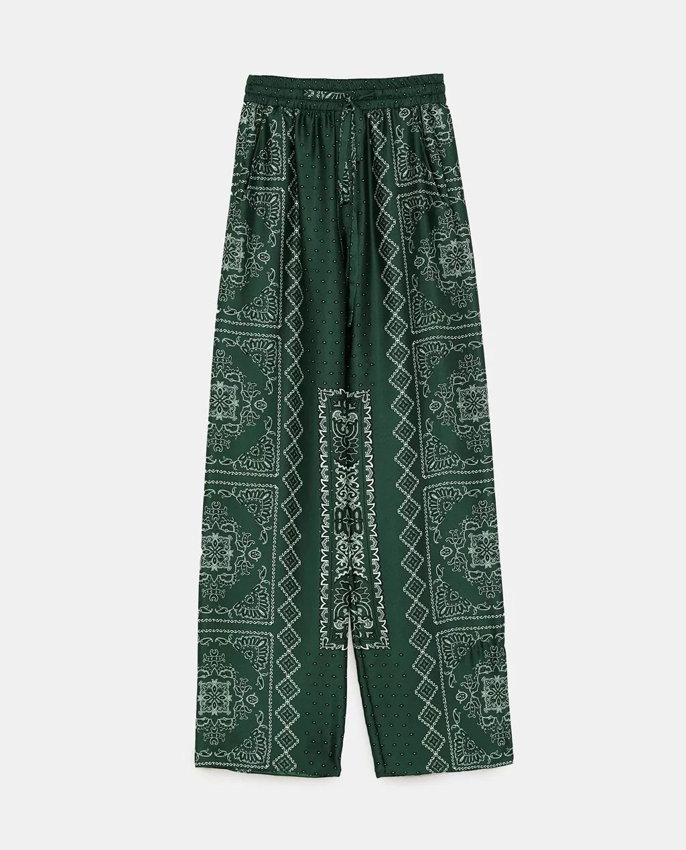

品牌：Zara
价格：399
货号：02531784500
单品链接：￥aNfM0sLThtS￥
（复制整条链接，然后打开手机淘宝就可以）

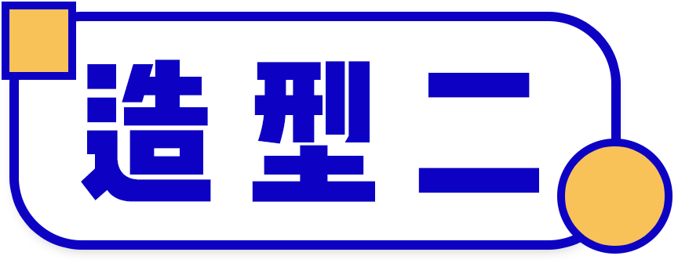

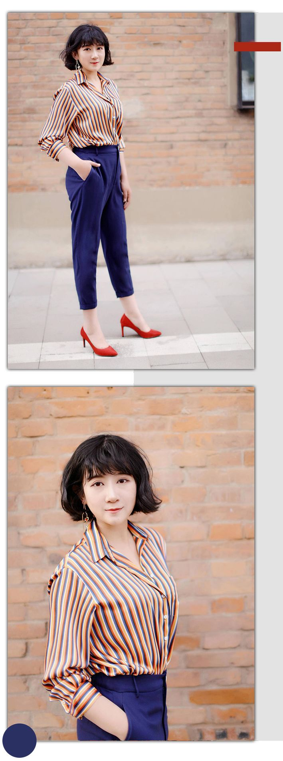

这一套的上装还是按照上面的方法：
没有明显肩线+软面料+v领！

但是，不一定只能选白衬衫哦！
如果想选择花色或者条纹的衬衫。
就要注意：
上简下繁，上繁下简
上简下繁，上繁下简
上简下繁，上繁下简
上身的元素很多很复杂，
那下身就要穿得简单，比如纯色系；
反着来也是通用的哦。

甜哥因为生完宝宝，还有点小肚子。
所以我们给她选裤子，
会选前面是正常的扣子，
但后面有橡皮筋松紧带的哈伦裤。
这样不会把肚子勒得很紧，还显瘦。

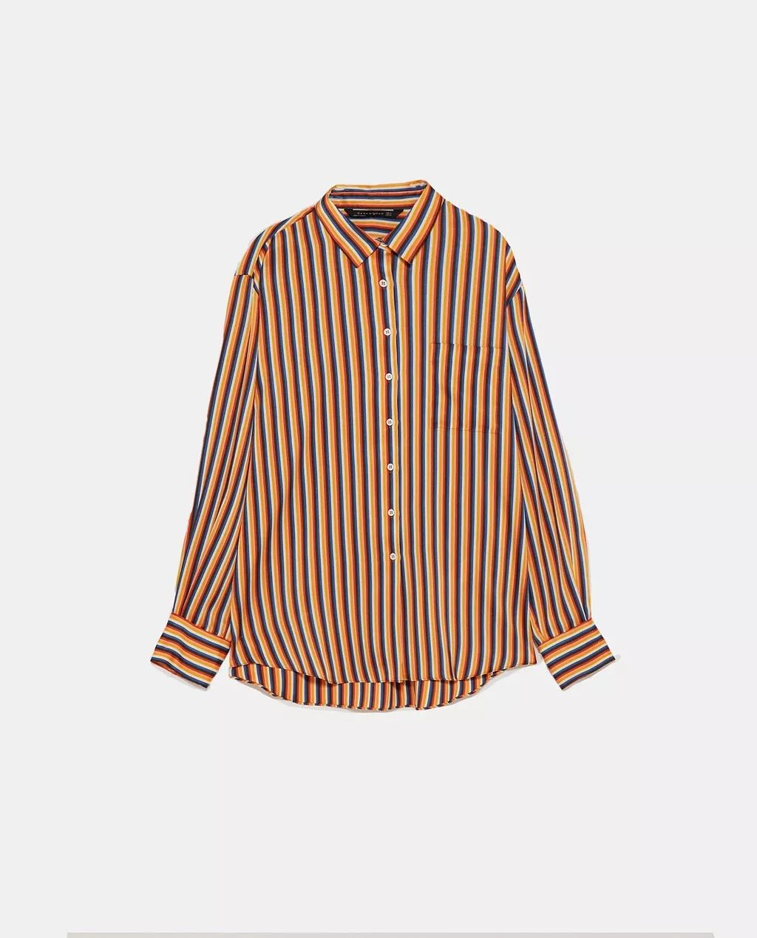

品牌：Zara
价格：299
货号：02457751330
单品链接：￥PDkY0sLUhMo￥
（复制整条链接，然后打开手机淘宝就可以）

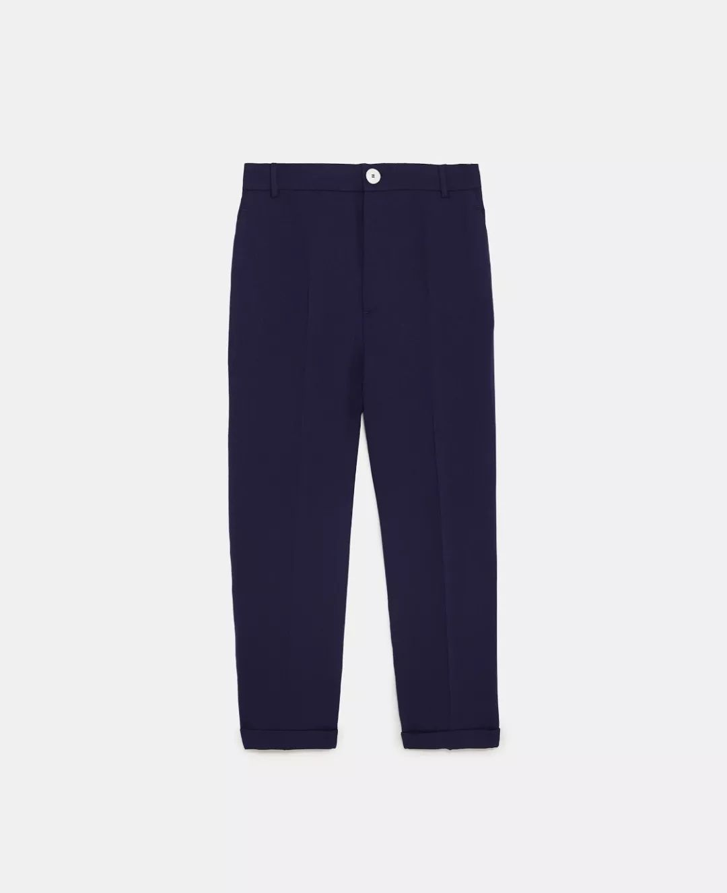

品牌：Zara
价格：299
货号：6136049401
（可以拿货号去门店购买，或者上官网搜索）

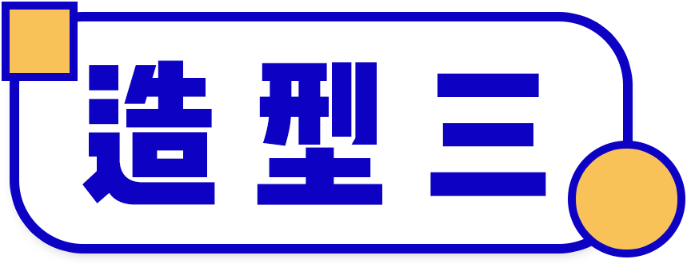

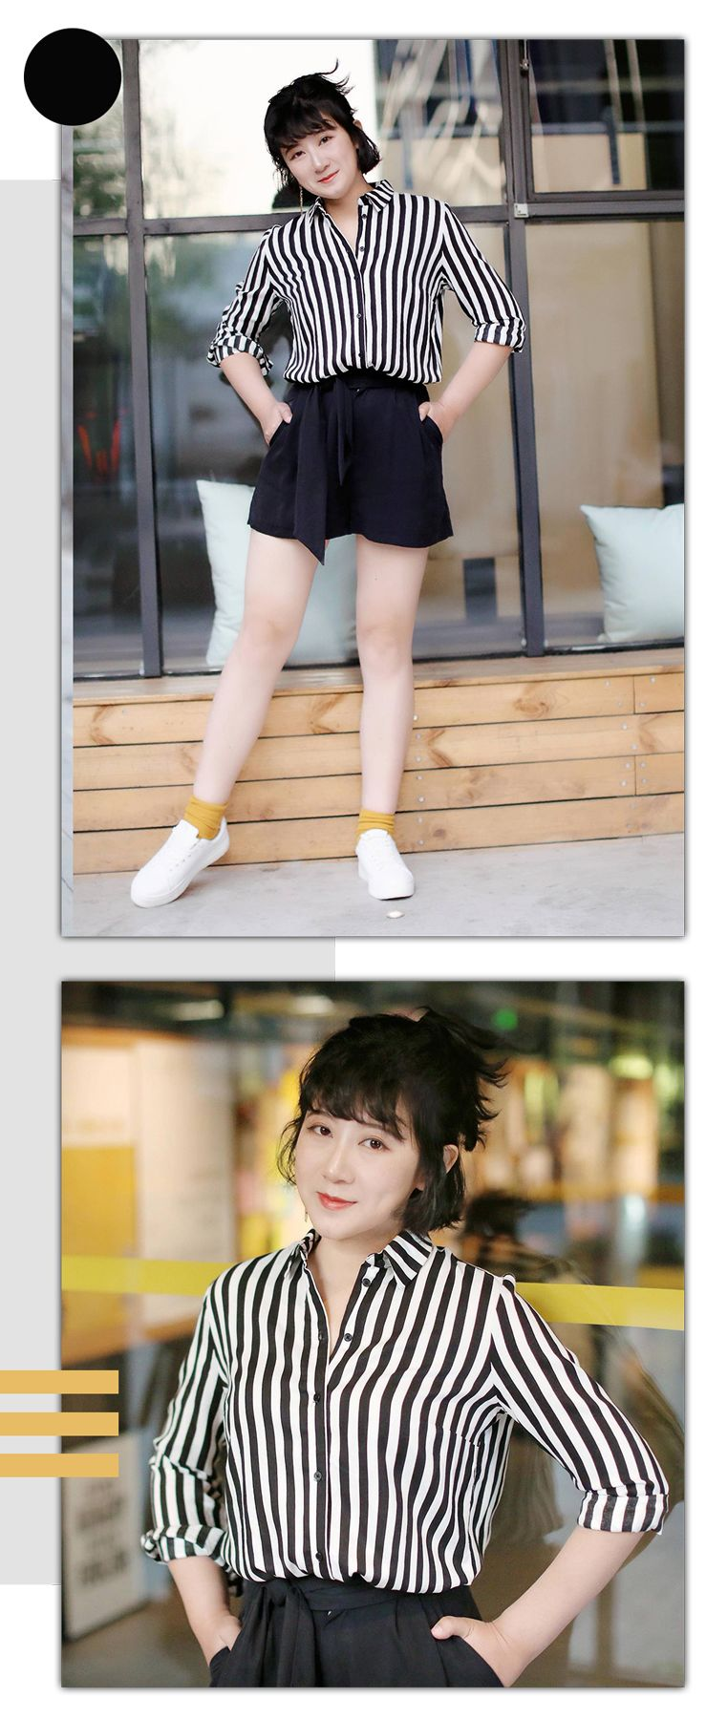

很多小伙伴可能会像甜哥一样，
觉得我又壮又胖我什么都不敢穿！
甜哥当时问了一句：
我那么壮，腿那么粗，是只能穿长裤吗？
后来，甜哥在我们的鼓励下，
她尝试了短裤，
其实说真的，虽然她不是那种小细腿，
但是其实腿很直很白，
穿上了短裤，整个人显得更年轻了呢！

这条短裤的挑选原则也是前面是扣子，
后面是橡皮筋松紧带的设计。
所以，不会很显小肚子。
而且裤型是花苞状，
既能藏住大屁股，
还能在视觉上显腿细哦。

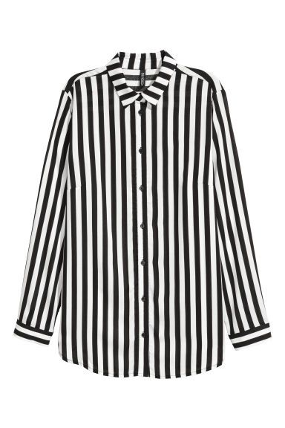

品牌：H&M
价格：129
货号：0457412059
（可以拿货号去门店购买，或者上官网搜索）

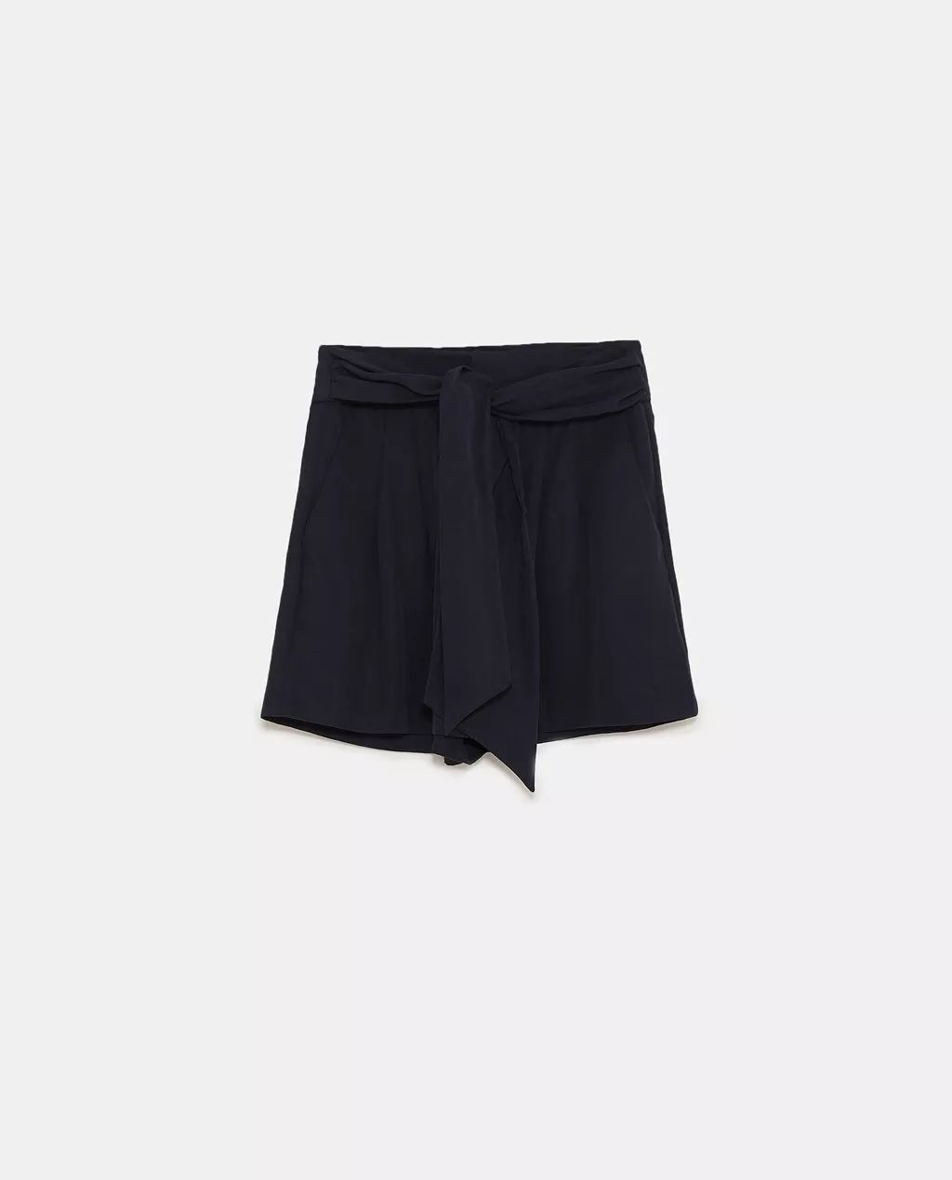

品牌：Zara
价格：279
货号：09878023401
单品链接：￥CVNl0sLh1tb￥
（复制整条链接，然后打开手机淘宝就可以）

/
改造结束后，
甜哥带走了她最喜欢的一套衣服。
我们也希望，她穿着那套衣服去上班，
能得到老板和同事们的夸奖！

这次的改造，
骨架大的小伙伴可以作为搭配的参考哦！
我经常说，
其实我们身材的限制，是自己给自己设限。
我们如果不敢试着去改变，
怎么会遇到更好的自己呢？
如果你身边也有对身材不自信的朋友，
不妨把这篇文章分享给她吧。
让我们一起变美美美美美美美美。

